

**Projeto Integrado - TSW-014/2022- 1**

**Exercício - 6**

**Augusto Calado Bueno**

**Thaís Assunção Silva**

**São Paulo**

**2022**

## Introdução

Este exercício visa entregar todo o contexto de interface e fluxo do usuário na aplicação, a fim de gerar um manual.

## Perfil do Usuário [1]

* **Secretaria da saúde do estado:**
  + Analista do centro de controle do COVID-19 (contribue com insights para produção de relatório)
    - Formação superior, acesso ao sistema para realizar análises sobre a progressão e controle da pandemia através das informações do sistema e análises dos recursos hospitalares como sua disponíveis, quais estão em utilização, quais estão em falta, etc;
  + Secretário de saúde (quem solicitou o sistema)
    - Cargo político, acesso aos relatórios produzidos e hospedados no sistema. O Secretário de saúde visualiza os relatórios de progressão da pandemia, da monitoração e da disponibilidade de recursos hospitalares para tomar decisões quanto a aplicação de medidas restritivas, compra e alocação de recursos (equipamentos médicos, disponibilização de mais leitos, etc).
* **Funcionários da rede de saúde (contribuem com insights):** 
  + Médicos
    - Formação superior, pode trabalhar em mais de um local, tem acesso à internet, realiza os atendimentos nos hospitais, podendo ser em pronto socorro ou UTI. Faz prescrição médica, avaliam exames, solicitam internações e transferências;
  + Técnicos de enfermagem
    - Formação técnica, pode trabalhar em mais de um local, realizam a triagem de pacientes, realizam a medicação de pacientes mediante solicitação médica, realizam exames solicitados, medem sinais vitais e preenchem o prontuário de acordo com a evolução do paciente;
  + Enfermeiros
    - Formação superior, pode trabalhar em mais de um local, realizam o acompanhamento de técnicos de enfermagem, guiam a triagem de pacientes, liberam medicamentos conforme prescrição, realizam exames solicitados, checam anotações do prontuário do paciente;
  + Equipe da ambulância (motorista, médico, socorrista, etc).
    - Formação técnica, pode trabalhar em mais de um local, realizam o deslocamento de pacientes, realizam a medicação de pacientes mediante emergência, medem sinais vitais, resgatam pacientes e transferem pacientes entre unidades de acordo com a evolução e gravidade do paciente;
* **Envolvidos no design e produção do sistema**
  + Equipe técnica (desenvolvedores, arquitetos de software, engenheiros de qualidade)
    - Formação técnica e/ou superior, podem trabalhar em mais de um local, realizam o desenvolvimento do sistema, criam a infraestrutura a ser utilizada, discutem a melhor arquitetura para a solução, testam as funções solicitadas, fornecem o sistema de acordo com os requisitos;
  + Equipe gerencial (gerente de projetos e coordenadores)
    - Formação técnica e/ou superior, podem trabalhar em mais de um local, realizam o gerenciamento da equipe técnica, definem os requisitos do sistema, discutem o melhor prazo para a entrega da solução, testam as conformidades solicitadas, checam se o sistema está de acordo com os requisitos;
* Instituições de saúde que receberão a implantação do projeto (e.g. hospitais, clínicas e postos de saúde).
  + Unidades de saúde que utilizarão o sistema, podem ou não receber pacientes com COVID-19, possuem o próprio nivelamento de gravidade, possuem a própria capacidade de lotação, possui os próprios funcionário de rede de saúde;

## Diagramas de Navegação - Fluxo Básico [3]

Presentes nas páginas abaixo.

### 

### Diagrama Base e Login

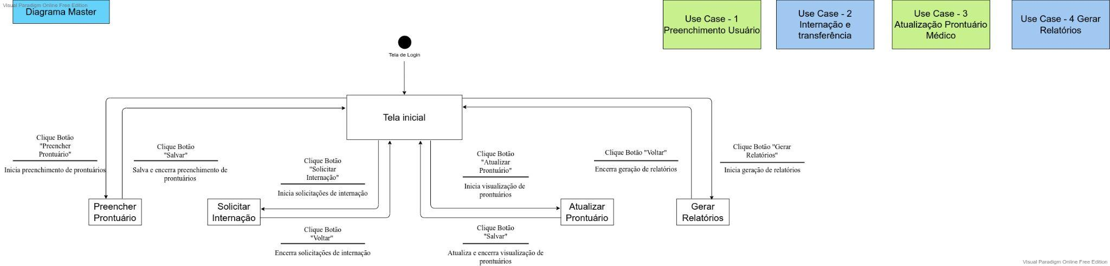Link Diagrama Master: <https://cutt.ly/5FKyu9i>

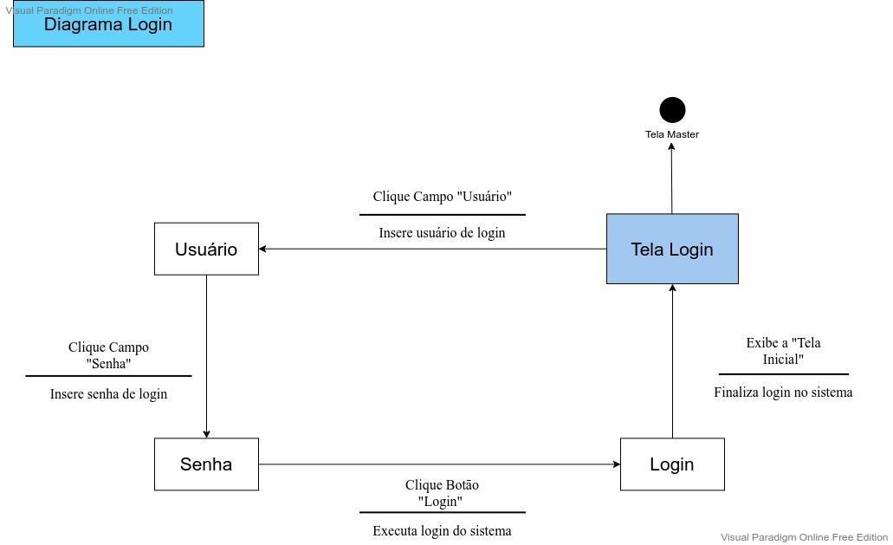Link Diagrama Login: <https://cutt.ly/5FKyu9i>

### Use Case 1

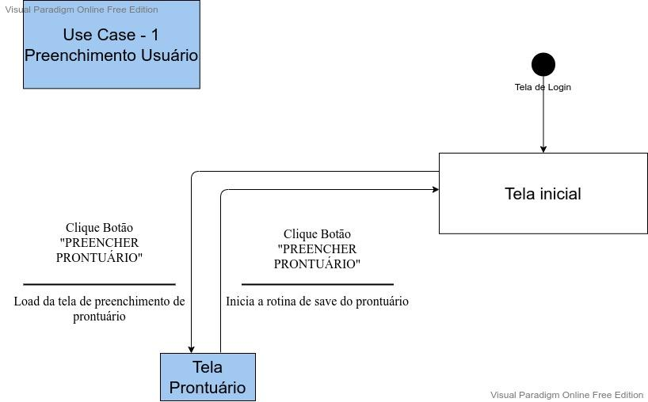Link Diagrama Use Case 1: <https://cutt.ly/5FKyu9i>

### Use Case 2

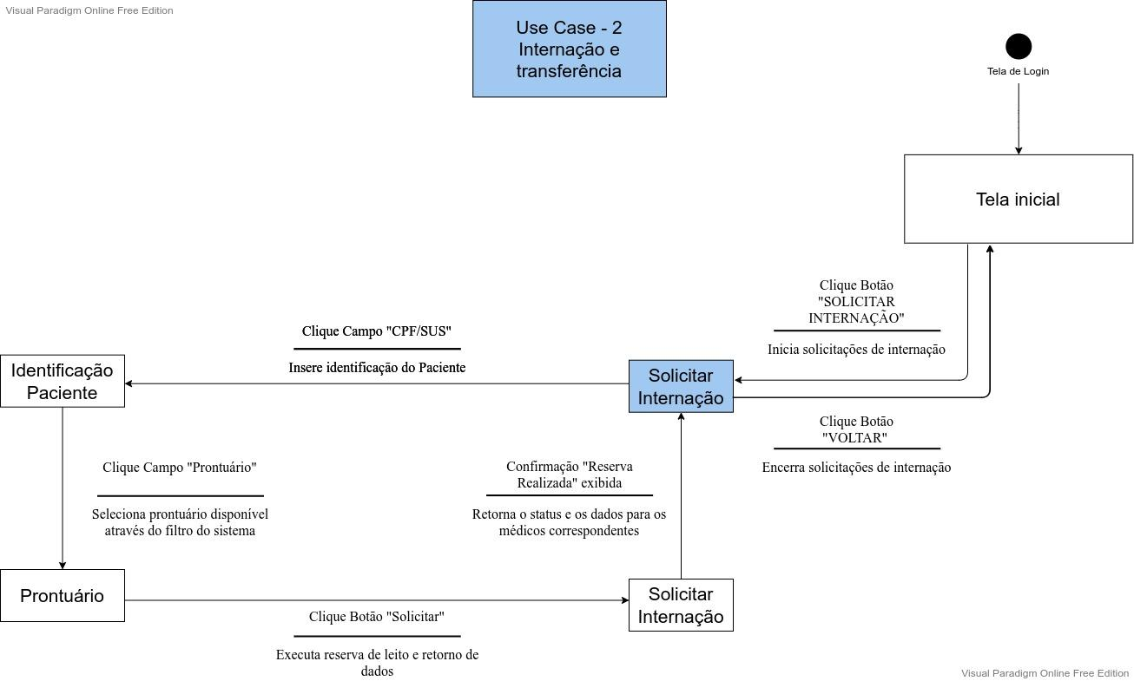Link Diagrama Use Case 2: <https://cutt.ly/5FKyu9i>

### Use Case 3

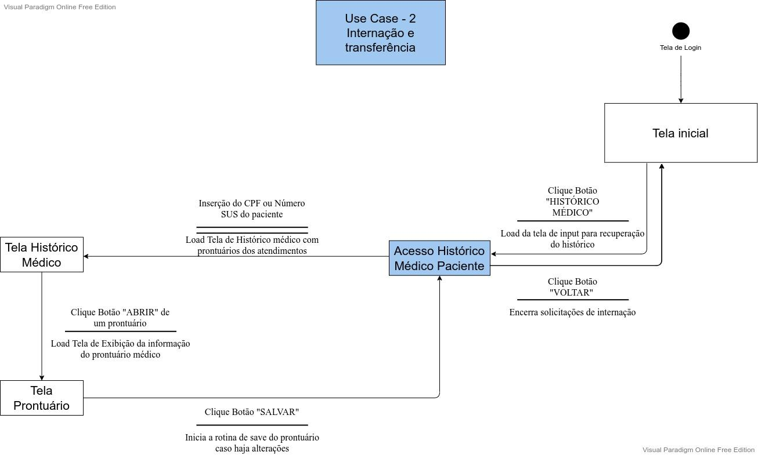Link Diagrama Use Case 3: <https://cutt.ly/5FKyu9i>

### Use Case 4

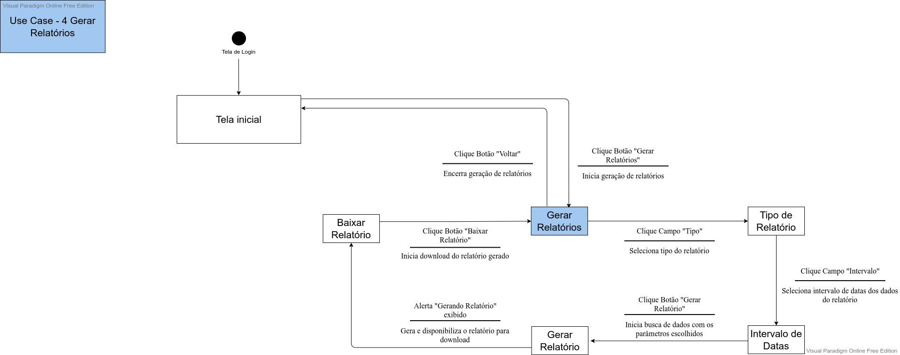Link Diagrama Use Case 4: <https://cutt.ly/5FKyu9i>

## 

## Detalhamento das Interfaces [2]

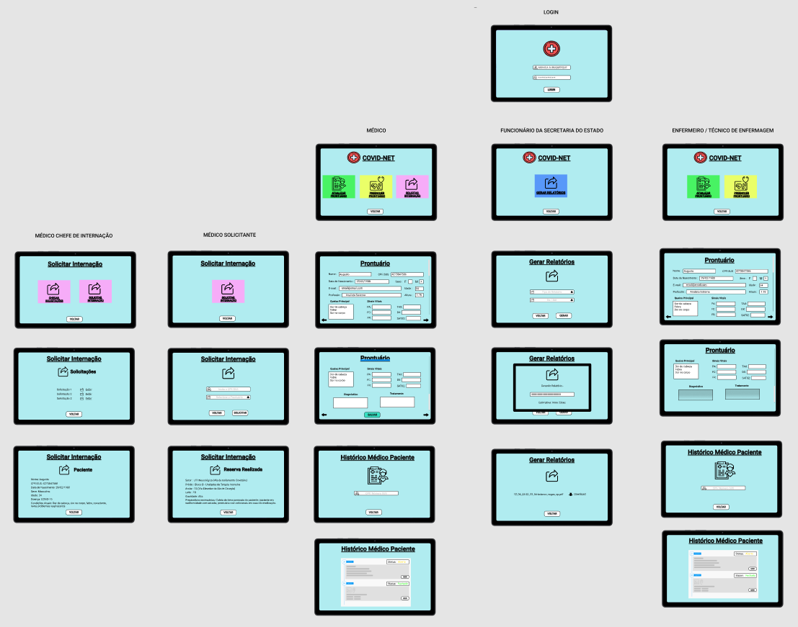Link Protótipo Figma: <https://cutt.ly/PFKwNcG>

## 

## Referência

[1] CALADO, Augusto; ASSUNÇÃO, Thais. Projeto Integrado - TSW-014/2022- 1: Exercício 2 - Documento Visão. Versão Final. 2022. Acesso disponível: <https://cutt.ly/DGzH6kE>.

[2] CALADO, Augusto; ASSUNÇÃO, Thais. Projeto Integrado - TSW-014/2022- 1: Exercício 3 - Casos de Uso. Versão Final. 2022. Acesso disponível: <https://cutt.ly/ZGzJtul>.

[3] CALADO, Augusto; ASSUNÇÃO, Thais. Projeto Integrado - TSW-014/2022- 1: Exercício 4 e 5 - Diagrama de Classe e Diagrama de Sequência. Versão Final. 2022. Acesso disponível: <https://cutt.ly/WGzJdkY>.